Суммированный учет рабочего времени
Содержание
Введение 1
1. Основные принципы 1
2. Правила настройки системы 3
2.1. Настройка категорий персонала 3
2.2. Настройка учетных символов 4
2.3. Настройка видов оплаты 4
2.3.1. Оплата часов работы по графику 4
2.3.2. Оплата часов работы вне графика 6
2.3.3. Доплата за ночные часы 7
2.3.4. Доплата за праздничные дни 7
2.3.5. Доплата за переработку при суммированном учете 7
2.4. Настройка типов документов 7
2.5. Настройка конфигурации 7
3. Правила проведения расчетов 8
3.1. Назначения работников 8
3.2. Ведение табеля 8
3.3. Фонды рабочего времени 8
3.4. Текущий расчет зарплаты 9
3.5. Расчет доплаты за переработку 9
3.5.1. Заполнение документа 9
3.5.2. Ввод часов отгулов 10
3.5.3. Расчет сумм доплаты 10
3.5.4. Включение в расчетную ведомость 11

Введение
В настоящем документе описаны правила настройки системы КОМПАС с целью начисления зарплаты по правилам суммированного учета рабочего времени.

1. Основные принципы
В отношении суммированного учета в системе реализованы следующие основные принципы:
1. Суммированный учет вводится для определенных категорий персонала на определенный срок (учетный период). По окончании учетного периода суммированный учет может быть продлен на следующий учетный период, что равносильно введению суммированного учета еще на один срок. Каждый учетный период устанавливается отдельным приказом. Автоматического продления в системе не предусмотрено.
2. В течение учетного периода оплата труда производится исходя из среднего часового тарифа за учетный период, который рассчитывается путем деления месячного оклада на среднемесячное число часов работы за учетный период. В свою очередь, среднемесячное число часов работы за учетный период рассчитывается по графику 5-дневной рабочей недели с учетом ежедневной продолжительности работы, зависящей от условий труда.
3. Средний часовой тариф используется как для оплаты отработанных часов, так и для различных доплат: за работу в ночные часы, за работу в праздничные дни по графику, за работу в выходные дни вне графика. Доплата за сверхурочную работу в течение учетного периода не производится.
4. По окончании учетного периода производится расчет переработки за учетный период и по результатам переработки определяется сумма доплаты за переработку. С целью определения переработки сравниваются следующие величины:
1) фактически отработанное число часов за учетный период, за исключением часов, отработанных в праздничные дни, а также часов, отработанных в выходные дни вне графика. Исключение праздничных часов, а также часов, отработанных в выходные дни вне графика, связано с тем, что эти часы уже оплачены в повышенном размере и повторной доплате не подлежат;
2) нормативные часы за учетный период по графику 5-дневной рабочей недели с учетом ежедневной продолжительности работы, зависящей от условий труда, за исключением дней отсутствия по уважительным причинам (отпуск, болезнь и т.п.).
Разница между числом часов по подпунктам 1 и 2 дает общую переработку за учетный период:
[часы переработки] = [все часы работы] - [часы работы в праздники] - [часы работы вне графика] - ([норма часов] - [часы неявки])
5. Для целей доплаты число часов переработки оценивается с учетом нормативного числа дней по графику 5-дневной рабочей недели за вычетом дней отсутствия по уважительным причинам. В результате определяется число дней переработки до 2 часов в среднем в день и свыше 2 часов в среднем в день. Оценка производится по формулам:
[часы переработки в среднем в день] = [часы переработки] / ([норма дней] - [дни неявки])
Если результат [часы переработки в среднем в день] больше 2, то:
[часы переработки свыше 2 часов] =
([часы переработки в среднем в день] - 2) * ([норма дней] - [дни неявки])
[часы переработки до 2 часов] = [часы переработки] - [часы переработки свыше 2 часов]
Иначе, то есть, если результат [часы переработки в среднем в день] не больше 2, то:
[часы переработки свыше 2 часов] = 0
[часы переработки до 2 часов] = [часы переработки]
За часы переработки до 2 часов в среднем в день доплата производится в размере 0,5 средней часовой тарифной ставки за каждый час переработки. За часы переработки свыше 2 часов в день доплата производится в размере целой часовой тарифной ставки за каждый час переработки.
6. Работник может написать заявление о том, что он берет все или часть часов переработки в виде отгула. В этом случае число часов переработки уменьшается на число часов, взятых в виде отгула. Дальнейшая оценка и доплата за переработку производится по правилам пункта 5. Сам отгул относится к неявкам по уважительным причинам, то есть, он не уменьшает размер переработки в том учетном периоде, в котором отгул использован.
7. Если работник проработал в условиях суммированного учета не весь учетный период (был принят, уволен или переведен в середине учетного периода), при подсчете размера переработки учитывается только период работы в условиях суммированного учета. Это касается как отработанного времени (подпункт 1 пункта 4), так и нормативного времени (подпункт 2 пункта 4). В то же время, при подсчете средней часовой ставки используется среднемесячная норма часов за полный учетный период.
Если работник уволен или переведен на обычный режим не в последнем месяце учетного периода, доплата за переработку должна быть рассчитана в том месяце, когда он был уволен или переведен, а не в последнем месяце учетного периода.
8. Не любой перевод работника в течение учетного периода должен приниматься во внимание при расчете переработки. Если при переводе не меняется ни размер учетного периода, ни категория персонала, ни должность, ни подразделение, такой перевод не меняет существенных условий работы и, следовательно, при расчете переработки время работы до и после перевода должно рассматриваться вместе. Если у работника в течение учетного периода изменился оклад, изменение среднего часового тарифа должно учитываться при оплате часов работы. Что касается доплаты за переработку, она должна рассчитываться с учетом оклада, который действовал по состоянию на последний день учетного периода.
9. Для работающих в условиях суммированного учета оплата неявок, за исключением отпусков и больничных листов, должна производиться исходя из среднечасового заработка за расчетный период.

2. Правила настройки системы
Для реализации принципов, сформулированных в разделе 1 настоящего документа, в системе необходимо выполнить настройки, описанные в настоящем разделе.

2.1. Настройка категорий персонала
В системе КОМПАС режим суммированного учета задается в разрезе категории персонала в целом. Это означает, что если для некоторого учетного периода для категории персонала установлен режим суммированного учета, в этом учетном периоде все работники с этой категорией персонала будут работать в режиме суммированного учета. В большинстве случаев это означает, что для суммированного учета необходимо завести специальную категорию персонала, а для работников, которые должны быть переведены на суммированный учет, необходимо оформить перевод на эту категорию. В некоторых случаях, однако, можно использовать существующую категорию персонала, если в режиме суммированного учета должны работать все работники этой категории.
Сама категория персонала, используемая для режима суммированного учета, описывается по общим правилам. В большинстве случаев для этой категории персонала используется скользящий график с несколькими сменами. Кроме того, рекомендуется заполнить колонку «Часов в рабочей неделе», что обеспечит автоматическое заполнение одноименной колонки в назначении работника при использовании этой категории.
Дополнительно для этой категории надо нажать кнопку «Учетные периоды», с помощью которой открывается подчиненная таблица с описанием учетных периодов для этой категории персонала. При этом заполняются следующие колонки:
- начало периода – месяц в формате «ггггмм»;
- конец периода – месяц в формате «ггггмм»;
- размер периода – заполняется автоматически при заполнении предыдущих колонок;
- категория для 5-дневной недели – см. ниже;
- реквизиты документа-основания.
Заполнение всех колонок в подчиненной таблице является обязательным, за исключением реквизитов документа-основания. Для каждого очередного учетного периода в подчиненную таблицу следует добавить новую строку. Если этого не сделать, по окончании последнего из указанных учетных периодов данная категория будет работать в обычном режиме, а не в режиме суммированного учета.
Пример настройки учетных периодов изображен на рисунке:
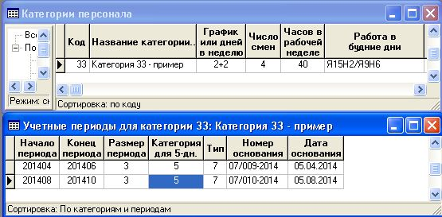
Особое значение в подчиненной таблице имеет колонка «Категория для 5-дневной недели». Именно эта категория используется при подсчете нормы времени за учетный период, а также среднемесячной нормы времени, которая используется при расчете среднего часового тарифа. Число часов ежедневной работы для этой категории должно соответствовать числу часов в рабочей неделе с учетом условий труда. Если в режиме суммированного учета работают категории с разной продолжительностью рабочей недели, для этих категорий должны использоваться разные категории для 5-дневной недели.
Некоторые из таких категорий, используемых при описании учетных периодов, могут одновременно использоваться для обычных целей, то есть, могут указываться для работников, которые работают в обычном режиме 5-дневной недели. Это позволит не вводить дополнительную категорию для 5-дневной недели, а использовать существующую.

2.2. Настройка учетных символов
Специально для настройки суммированного учета добавление новых учетных обычно не требуется. Однако следует учитывать, что алгоритм расчета часов переработки, реализованный в системе, ориентирован на вариант, при котором работа в дни, выходные по графику, отражается в табеле с помощью учетных символов, отличных от дней работы по графику. Если для дней работы по графику обычно используется учетный символ Я, то для работы в дни, выходные по графику, следует использовать другие учетные символы. Обычно таких учетных символов требуется два, чтобы разделить два случая оплаты:
- двойная оплата за работу в день, выходной по графику;
- одинарная оплата в случае, если в счет работы в день, выходной по графику, работник взял отгул в рабочий день.
Учетные символы, используемые для часов работы вне графика, не должны учитываться при расчете переработки за учетный период, что позволяет сразу исключить часы работы вне графика из формул, приведенных в пункте 4 раздела 1.
В рамках настройки суммированного учета для учетных символов необходимо заполнить две новые колонки справочника:
1. Часы работы при суммированном учете. Здесь могут быть отмечены те учетные символы, которые отличаются от символа Я, но все равно должны рассматриваться как часы работы по графику. Например, в качестве такого учетного символа можно отметить учетный символ К. Но тогда тот же учетный символ не должен быть отмечен во второй колонке (см. пункт 2).
2. Отпуск при суммированном учете. Здесь должны быть отмечены те учетные символы, которые считаются неявками по уважительным причинам: отпуска, больничные и т.п. В частности, в этой колонке следует отметить учетные символы, используемые для отгулов, полученных в счет работы в дни, выходные по графику, и в счет переработок за учетный период.

2.3. Настройка видов оплаты
Настройка видов оплаты для использования суммированного учета включает две части:
1) изменение существующих видов оплаты;
2) добавление видов оплаты для доплаты за переработку.
Изменение существующих символов связано с тем, что для работников, работающих в режиме суммированного учета, работа в течение учетного периода должна оплачиваться по часам исходя из среднего часового тарифа за учетный период (пункт 2 раздела 1). Это относится как к оплате часов работы, так и к доплате за работу в ночные часы и в праздничные дни.
Рассмотрим эти случаи по отдельности. При этом, для упрощения изложения, предполагается, что всем работникам при назначении устанавливается месячный оклад. Если в реальных условиях внедрения имеются работники, которым при назначении устанавливается часовой тариф, формулы будут несколько сложнее.

2.3.1. Оплата часов работы по графику
При изменении вида оплаты для оплаты часов работы по графику возможно два принципиально разных варианта.
Вариант 1.
Этот вариант применим, если для всех работников оплата отработанного времени проводится по часам, то есть, если в качестве типа аргумента для вида оплаты используется Ч или РЧ, в качестве параметра – оклад, а формула расчета до внедрения суммированного учета была примерно следующей:
АРГУМЕНТ * ПАРАМЕТР / НОРМА_ЧАСОВ
В этом случае достаточно внести следующие изменения в формулу расчета:
АРГУМЕНТ * IF(ПРИЗ_СУ=0, ПАРАМЕТР / НОРМА_ЧАСОВ, ТАРИФ_СУ(СТРОКА_РВ, РАБ_ГГГГММ, ПАРАМЕТР))
Здесь использованы следующие новые переменные и функции языка:
1) ПРИЗ_СУ – принимает ненулевое значение, если в данном месяце в рамках этого назначения работник работает в режиме суммированного учета. Фактическим значением этой переменной является размер учетного периода в месяцах;
2) ТАРИФ_СУ – позволяет рассчитать средний часовой тариф за учетный период на основании оклада. Функция имеет следующие параметры:
- текст – номер назначения;
- текст – месяц работы;
- число – размер оклада;
- число – количество знаков после запятой. Этот параметр является не обязательным. Если параметр не задан, предполагается 4 знака после запятой.
Таким образом, приведенная формула для работников, работающих в режиме суммированного учета, рассчитывает сумму, исходя из среднего часового тарифа за учетный период, а для остальных работников – исходя из оклада, деленного на норму времени в текущем месяце, то есть, по старым правилам. Если в этом месяце оклад изменился, то, как и раньше, в расчетном листке появится две строки с разным разными окладами и числом часов, соответствующим каждому окладу. При этом для работников, работающих в режиме суммированного учета, средний часовой тариф для каждого отрезка времени будет рассчитываться исходя из соответствующего оклада.
Вариант 2.
Если для обычных работников (не на суммированном учете) оплата отработанного времени проводится по дням, то потребуется сделать другие настройки. Во-первых, необходимо, чтобы для работников, работающих в режиме суммированного учета, оплата не производилась по виду оплаты, который рассчитывается по дням (тип аргумента равен Д или РД). Для этого, формула расчета должна быть изменена следующим образом:
IF(ПРИЗ_СУ=0, АРГУМЕНТ * ПАРАМЕТР / НОРМА_ДНЕЙ, 0)
Во-вторых, потребуется ввести новый вид оплаты, используемый только для работников, которые работают в режиме суммированного учета. Для этого вида оплаты делаются такие настройки:
- тип: + (начисление);
- номер параметра: следует указать номер, соответствующий окладу, например 12;
- тип аргумента: Ч;
- учетный символ: не заполняется;
- метод расчета: РФ;
- авто пуск: +;
- остальные настройки делаются по усмотрению пользователей.
Формула расчета для такого вида оплаты должна быть следующей:
IF(ПРИЗ_СУ=0, 0, АРГУМЕНТ * ТАРИФ_СУ(СТРОКА_РВ, РАБ_ГГГГММ, ПАРАМЕТР))
Пояснения к этой формуле см. выше при описании варианта 1. Дополнительно, чтобы для тех работников, которые работают не в режиме суммированного учета, в расчетных листках не появлялись строки с новым видом оплаты, следует ввести вторую (красную) формулу – для условия заполнения аргумента:
ПРИЗ_СУ>0
Пример настройки формул представлен на следующем рисунке.
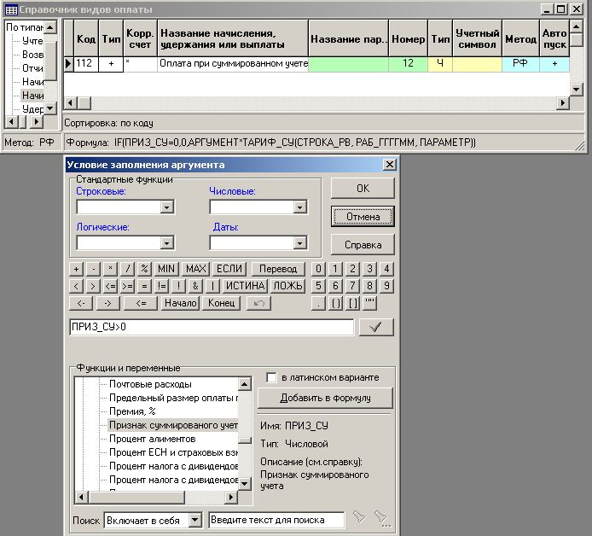
Если первый вид оплаты, с помощью которого оплата производится по дням, имеет тип + (не *), то для него также следует ввести вторую (красную) формулу, но уже с обратным условием:
ПРИЗ_СУ=0
Если же первый вид оплаты имеет тип *, вторую формулу вводить не следует (и это будет невозможно), так как число дней для такого вида оплаты должно заполняться у всех работников.

2.3.2. Оплата часов работы вне графика
Виды оплаты для оплаты часов работы вне графика (с одинарной и с двойной оплатой) оформляются по тем же правилам, которые описаны в подразделе 2.3.1, но в данном случае в качестве учетного символа должны использоваться учетные символы, отражающие часы работы вне графика. Для двойной оплаты в формуле дополнительно должен использоваться коэффициент 2.
Примерные формулы для этих видов оплаты:
1) двойная оплата:
2 * АРГУМЕНТ * IF(ПРИЗ_СУ=0, ПАРАМЕТР / НОРМА_ЧАСОВ, ТАРИФ_СУ(СТРОКА_РВ, РАБ_ГГГГММ, ПАРАМЕТР))
2) одинарная оплата:
АРГУМЕНТ * IF(ПРИЗ_СУ=0, ПАРАМЕТР / НОРМА_ЧАСОВ, ТАРИФ_СУ(СТРОКА_РВ, РАБ_ГГГГММ, ПАРАМЕТР))

2.3.3. Доплата за ночные часы
Вид оплаты для доплаты за работу в ночные часы оформляется по обычным правилам, в частности, в этом случае следует использовать тип аргумента НЧ. Для целей суммированного учета должна быть изменена только формула. Примерный вид формулы для этого вида оплаты:
0.2 * АРГУМЕНТ * IF(ПРИЗ_СУ=0, ПАРАМЕТР / НОРМА_ЧАСОВ, ТАРИФ_СУ(СТРОКА_РВ, РАБ_ГГГГММ, ПАРАМЕТР))

2.3.4. Доплата за праздничные дни
Вид оплаты для доплаты за работу в праздничные дни оформляется по обычным правилам, в частности, в этом случае следует использовать тип аргумента ПЧ. Для целей суммированного учета должна быть изменена только формула. Примерный вид формулы для этого вида оплаты:
АРГУМЕНТ * IF(ПРИЗ_СУ=0, ПАРАМЕТР / НОРМА_ЧАСОВ, ТАРИФ_СУ(СТРОКА_РВ, РАБ_ГГГГММ, ПАРАМЕТР))

2.3.5. Доплата за переработку при суммированном учете
Для доплаты за переработку при суммированном учете требуется два вида оплаты: для доплаты за переработку до 2 часов в среднем в день, и для доплаты за переработку свыше 2 часов в среднем в день. Основные настройки для этих видов оплаты одинаковы:
- тип: + (начисление);
- номер параметра: не заполняется;
- тип аргумента: не заполняется;
- учетный символ: не заполняется;
- метод расчета: не заполняется
- авто пуск: не имеет значения, так как метода расчета не заполнен;
- остальные настройки делаются по усмотрению пользователей.

2.4. Настройка типов документов
Расчет размера переработки и сумм доплаты за переработку выполняется в специальных документах «Ведомость доплат за переработку». Для работы с документами этого вида необходимо добавить тип документа в справочник. Добавление типа производится автоматически при исполнении скрипта sprdok_vedomsu.sql, который включен в изменения к версии. При этом в справочнике создается запись со следующим основными особенностями:
- псевдоним табличной формы: VEDOMSU;
- формат таблицы документа: перечень работников;
- подчиненная табличная форма (кнопка на закладке «Реестр»): VEDOMSU_M.
Для того чтобы указанный формат таблицы документа мог использоваться в сочетании с табличной формой VEDOMSU_M, необходимо использовать новую версию программы, и, кроме того, должен быть выполнен скрипт prikaz_tables.sql, который добавляет VEDOMSU_M в перечень таблиц, которые могут использоваться в качестве перечня работников.
Для доступа к реестру документов «Ведомости доплат за переработку» должен осуществляться через специальный пункт главного меню. В изменениях к версии такой пункт добавлен в меню «Зарплата».

2.5. Настройка конфигурации
Настройки конфигурации, касающиеся суммированного учета, расположены на закладке «Учет кадров / График / Суммированный учет». На этой закладке могут быть указаны:
1) размеры рабочей недели в часах, используемые при суммированном учете. Информация о среднем количестве часов за месяц, которая указывается для каждого размера рабочей недели, в настоящее время не используется, так как правила оплаты отпуска теперь не предусматривают использование этого показателя;
2) какие реквизиты назначения должны измениться при переводе работника, чтобы размер переработки рассчитывался отдельно для периода до перевода и для периода после перевода. По умолчанию такой разрыв учетного периода требуется, если изменилась должность (профессия), отдел (цех) или категория персонала. В некоторых случаях дополнительно может быть отмечен номер бригады и номер смены. В любом случае, для того чтобы несколько периодов работы обрабатывались вместе, необходимо выполнение следующих дополнительных условий:
- при переводе не должен меняться размер учетного периода и категория персонала, используемая для 5-дневной рабочей недели;
- между периодами работы в условиях суммированного учета не должно быть перерывов, то есть, датой нового назначения должен быть следующий день по отношению к дате выбытия, указанной в предыдущем назначении. Если работник был переведен на обычный режим, а потом вернулся обратно на режим суммированного учета, периоды работы в режиме суммированного учета обрабатывается раздельно независимо от того, какие реквизиты назначения изменились;
3) как должна рассчитываться норма времени, если работник проработал в режиме суммированного учета не весь учетный период. По умолчанию при этом используется средняя норма за все месяцы учетного периода, независимо от сроков работы. Если пользователи решат выбрать другой вариант, при котором средняя норма рассчитывается только за те месяцы, в которые работник работал в режиме суммированного учета, то следует учитывать, что в этом случае может оказаться, что работник может быть переведен на обычный режим уже после расчета зарплаты за первые месяцы учетного периода. Автоматического пересчета зарплаты за эти месяцы с учетом изменившегося среднего часового тарифа в системе не предусмотрено.

3. Правила проведения расчетов
При внедрении суммированных учетов в технологию проведения расчетов следует внести некоторые изменения, которые описаны в настоящем разделе.

3.1. Назначения работников
При переводе работника на работу в режим суммированного учета должен быть оформлен перевод на другую категорию персонала, для которой установлен режим суммированного учета. При переводе работника с режима суммированного учета на обычный режим также оформляется перевод на другую категорию персонала. Исключение представляет случай, когда все работники некоторой категории с начала очередного месяца переводятся на режим суммированного учета или, наоборот, на обычный режим. В этом исключительном случае достаточно для этой категории персонала ввести информацию о периодах суммированного учета (подраздел 2.1).
Переводы работников оформляются обычным образом – с помощью приказов. При исполнении приказов оформляется новое назначение, а старое закрывается. В некоторых случаях изменения в назначения могут быть внесены вручную. В системе Компас не предусмотрена возможность временного перевода в режим суммированного учета или обратно с помощью отклонений от графика, так как при проверке на режим суммированного учета учитывается только основная категория персонала, указанная для назначения.

3.2. Ведение табеля
При использовании суммированного учета необходимо учитывать следующие особенности заполнения табеля:
1) дни (часы) работы в дни, выходные по графику, должны заполняться учетными символами, оговоренными в подразделе 2.2. Использование одного из двух учетных символов определяется тем, должна ли за эти дни производиться двойная оплата или работник берет отгул;
2) дни отгулов в счет работы должны отмечаться в табеле с помощью специальных учтенных символов, настройка которых должна учитывать требования подраздела 2.2.

3.3. Фонды рабочего времени
Для расчета среднего часового тарифа необходимо иметь фонды времени за всем месяцы текущего учетного периода, в том числе – за будущие месяцы. Это необходимо учитывать при заполнении фондов времени для расчета зарплаты. Перед расчетом зарплаты проверяется наличие фондов времени не только для текущего месяца, но также и для всех месяцев, которые входят в учетные периоды, затрагивающие текущий месяц. При этом для будущих месяцев проверяется наличие фондов только для тех категорий, которые использованы в качестве 5-дневной рабочей недели при описании фондов рабочего времени.

3.4. Текущий расчет зарплаты
Если к моменту расчета зарплаты табель за месяц заполнен (подраздел 3.2) и заполнены фонды времени заполнены за все месяцы расчетных периодов (подраздел 3.3), текущий расчет зарплаты производится по общим правилам. Никаких особенностей для суммированного учета нет.

3.5. Расчет доплаты за переработку
Если используется суммированный учет, в конце каждого месяца должен быть сформирован документ «Ведомость доплат за переработку», который затем включается в расчетную ведомость. Даже если ни один учетный период в этом месяце не заканчивается, может оказаться, что в этом месяце некоторые работники были переведены с режима суммированного учета на обычный режим. Либо работники были перемещены с таким изменением реквизитов назначения, которое требует раздельного расчета для периодов работы до перевода и после перевода (пункт 2 подраздела 2.5). В обоих случаях доплата за период работы, заканчивающийся в этом месяце, должна быть выполнена именно в этом месяце.
Расчет доплаты за переработку включает ряд этапов, описанных далее в настоящем подразделе.

3.5.1. Заполнение документа
Первым этапом является добавление и заполнение документа. Для этого необходимо выполнить следующие действия:
1) открыть реестр документов «Ведомости доплат за переработку»;
2) добавить новый документ (как правило, без использования образца);
3) в правом верхнем углу экранной формы указать расчетный месяц. По умолчанию используется текущий расчетный месяц;
4) в левом нижнем углу экранной формы указать два вида оплаты, используемые для доплаты за переработку (подраздел 2.3.5);
5) нажать кнопку «Заполнить». По результатам заполнения будет выдано сообщение об итогах заполнения документов:
- сколько добавлено строк в документ. Следует учитывать, что для некоторых работников в документ может быть добавлено более 1 строки для разных назначений;
- сколько работников пропущено, потому что они выбыли (уволены или переведены) в прошлых месяцах, так что они должны были быть включены в документ за прошлый месяц;
- сколько работников пропущено, потому что для них учетный период еще не закончен.
Если в результате окажется, что в документ не включено ни одной строки, это означает, что в этом месяце расчет доплаты за переработку не требуется, так что последующие этапы можно не выполнять.
Если же строки в документ были включены, то в этих строках, в частности, заполняются следующие колонки:
- размер учетного периода, начало и конец работы в режиме суммированного учета (РСУ);
- отработанные часы за период работы в РСУ;
- в том числе – в праздники;
- часы неявки по уважительным причинам;
- дни неявки по уважительным причинам;
- норма часов за период работы в РСУ;
- норма дней за период работы в РСУ;
- размер переработки в часах,
- в том числе – до 2 часов в среднем в день;
- свыше 2 часов в среднем в день.
Пример заполнения документа представлен на рисунке:
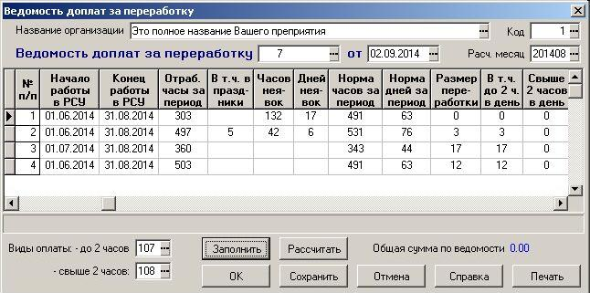

3.5.2. Ввод часов отгулов
Если работник написал заявление о том, что он хочет взять отгул в счет переработки, для таких работников число часов отгулов должно быть введено в соответствующую колонку документа. Это надо сделать вручную, так как для многих работников в системе еще нет сведений об отгулах (они могут быть взяты в следующем месяце). Даже если отгулы уже отражены в табель, из табеля не ясно, за какой именно учетный период эти отгулы взяты. Эту информацию можно почерпнуть только из заявления работника.

3.5.3. Расчет сумм доплаты
Расчет сумм доплаты можно производить только после того, как все сведения о часах отгулов будут введены в документ. Для расчета сумм следует нажать кнопку «Рассчитать». При этом будут заполнены следующие колонки документа:
- часы к оплате до 2 часов в день и свыше 2 часов в день (с учетом отгулов);
- средний часовой тариф за учетный период;
- сумма оплаты до 2 часов в день и свыше 2 часов в день.
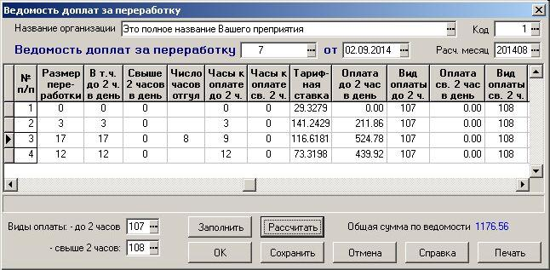

3.5.4. Включение в расчетную ведомость
Рассчитанный документ необходимо включить в расчетную ведомость. Как правило, документ должен включаться в режиме «Включить этот документ целиком» (см. рисунок).
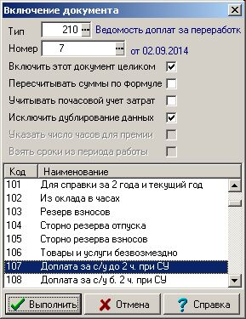
В расчетную ведомость включаются только те строки, в которых сумма не равна нулю. Если в документе ненулевые суммы присутствуют только в отношении вида оплаты до 2 часов, в окне настройки отмечен будет только этот вид оплаты. Иначе отмечено будет два вида оплаты. Но и в этом случае для каждого работника в расчетный листок будут включаться только те виды оплаты, по которым для этого работника сумма не равна нулю.
При необходимости документ может быть исключен из расчетной ведомости и позже включен повторно.

